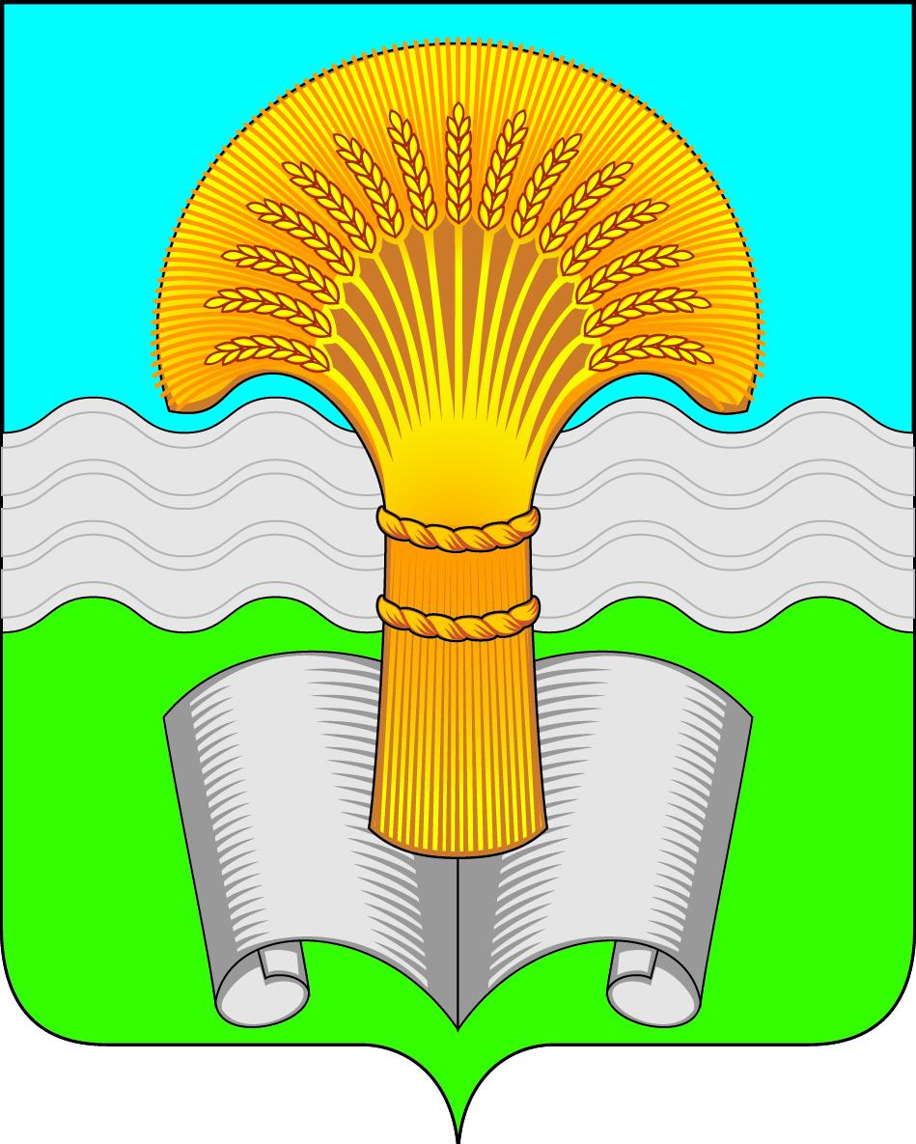

Администрация (исполнительно-распорядительный орган)
муниципального района «Ферзиковский район»
Калужской области

ПОСТАНОВЛЕНИЕ
от 18 августа 2017 года №400
п. Ферзиково

О внесении изменений в постановление администрации (исполнительно-распорядительного органа) муниципального района «Ферзиковский район» от 16 июня 2014 года №366а «Об утверждении Положения о порядке формирования резерва управленческих кадров муниципального района «Ферзиковский район»

В соответствии с Федеральным законом от 02 марта 2007 года №25-ФЗ «О муниципальной службе в Российской Федерации», Законом Калужской области от 03 декабря 2007 года №382-ОЗ «О муниципальной службе в Калужской области», Законом Калужской области от 01 декабря 2016 года №312-ОЗ «О внесении изменений в Закон Калужской области «О муниципальной службе в Калужской области» администрация (исполнительно-распорядительный орган) муниципального района «Ферзиковский район» ПОСТАНОВЛЯЕТ:

- Внести в постановление администрации (исполнительно-распорядительного органа) муниципального района «Ферзиковский район» от 16 июня 2014 года №366а «Об утверждении Положения о порядке формирования резерва управленческих кадров муниципального района «Ферзиковский район» (далее по тексту – постановление от 16 июня 2014 года №366а) следующие изменения:
  - Абзац б) подпункта 2.2. пункта 2 приложения №1 «Положение о порядке формирования резерва управленческих кадров муниципального района «Ферзиковский район», утвержденное пунктом 2 постановления от 16 июня 2014 года №366а изложить в новой редакции «б) высшее образование не ниже уровня специалитета, магистратуры;»;
  - Абзац г) подпункта 2.2. пункта 2 приложения №1 «Положение о порядке формирования резерва управленческих кадров муниципального района «Ферзиковский район», утвержденное пунктом 2 постановления от 16 июня 2014 года №366а изложить в новой редакции «г) проживание на территории Калужской области;»;
  - Абзац в) подпункта 2.5. пункта 2 приложения №1 «Положение о порядке формирования резерва управленческих кадров муниципального района «Ферзиковский район», утвержденное пунктом 2 постановления от 16 июня 2014 года №366а изложить в новой редакции «в) копии документов, подтверждающих наличие высшего образования не ниже уровня специалитета, магистратуры и стажа работы (копия диплома, копия трудовой книжки), заверенные нотариально или кадровой службой по месту работы (диплом предъявляется лично по прибытии на конкурс);».
- Настоящее постановление вступает в силу с момента подписания и подлежит размещению на официальном сайте администрации (исполнительно-распорядительного органа) муниципального района «Ферзиковский район».

Глава администрации
муниципального района
«Ферзиковский район» А.А. Серяков

